UCHWAŁA Nr VII.54.2019
RADY GMINY ZŁOTÓW
z dnia 25 kwietnia 2019 r.

w sprawie ustanowienia pomnika przyrody

Na podstawie art. 44 ust. 1 i 2 ustawy z dnia 16 kwietnia 2004 r. o ochronie przyrody (Dz. U. z 2018 r. poz. 1614, 2244, 2340), Rada Gminy Złotów uchwala, co następuje:

§ 1. 1. Ustanawia się pomnikiem przyrody drzewo z gatunku topola szara (Populus canescens) o wymiarach: obwód pnia na wysokości pierśnicy (130 cm) - 327 cm, wysokość – 34 m, położony na działce o nr ewid. 8160/4, obręb Międzybłocie w parku w Międzybłociu.

2. Współrzędne geograficzne pomnika przyrody: Y: 372638.60, X: 612085.60.

3. Pomnikowi przyrody nadaje się nazwę „Lidia”.

4. Mapa przedstawiająca lokalizację pomnika przyrody stanowi załącznik do uchwały.

§ 2. Sprawującym nadzór nad pomnikiem przyrody ustanawia się Nadleśnictwo Złotów, z siedzibą Al. P. J. Lenne 1, 77-400 Złotów.

§ 3. Szczególnym celem ochrony pomnika przyrody jest zachowanie jego wartości przyrodniczej i krajobrazowej.

§ 4. W stosunku do pomnika przyrody w ramach czynnej ochrony ustala się:

- obowiązek monitorowania oznakowania pomnika przyrody i uzupełniania jego braku;
- obowiązek monitorowania stanu zdrowotnego pomnika przyrody oraz wykonywania prac pielęgnacyjnych i zabezpieczających na potrzeby ochrony przyrody w ramach zabiegów pielęgnacyjnych oraz w sytuacjach zagrożenia bezpieczeństwa użytkowników nieruchomości, na których rośnie bądź nieruchomości sąsiednich;
- wykonywanie działań w celu utrzymania właściwego stanu pomnika przyrody i realizacji celów ochrony.

§ 5. W stosunku do pomnika przyrody wprowadza się następujące zakazy:

- niszczenia, uszkadzania lub przekształcenia obiektu lub obszaru;
- uszkadzania i zanieczyszczania gleby;
- dokonywania zmian stosunków wodnych, jeżeli zmiany te nie służą ochronie przyrody albo racjonalnej gospodarce leśnej, wodnej lub rybackiej;
- wylewania gnojowicy, z wyjątkiem nawożenia użytkowanych gruntów rolnych;
- zmiany sposobu użytkowania ziemi;
- umieszczania tablic reklamowych.

§ 6. Wykonanie uchwały powierza się Wójtowi Gminy Złotów.

§ 7. Uchwała wchodzi w życie z dniem podjęcia.

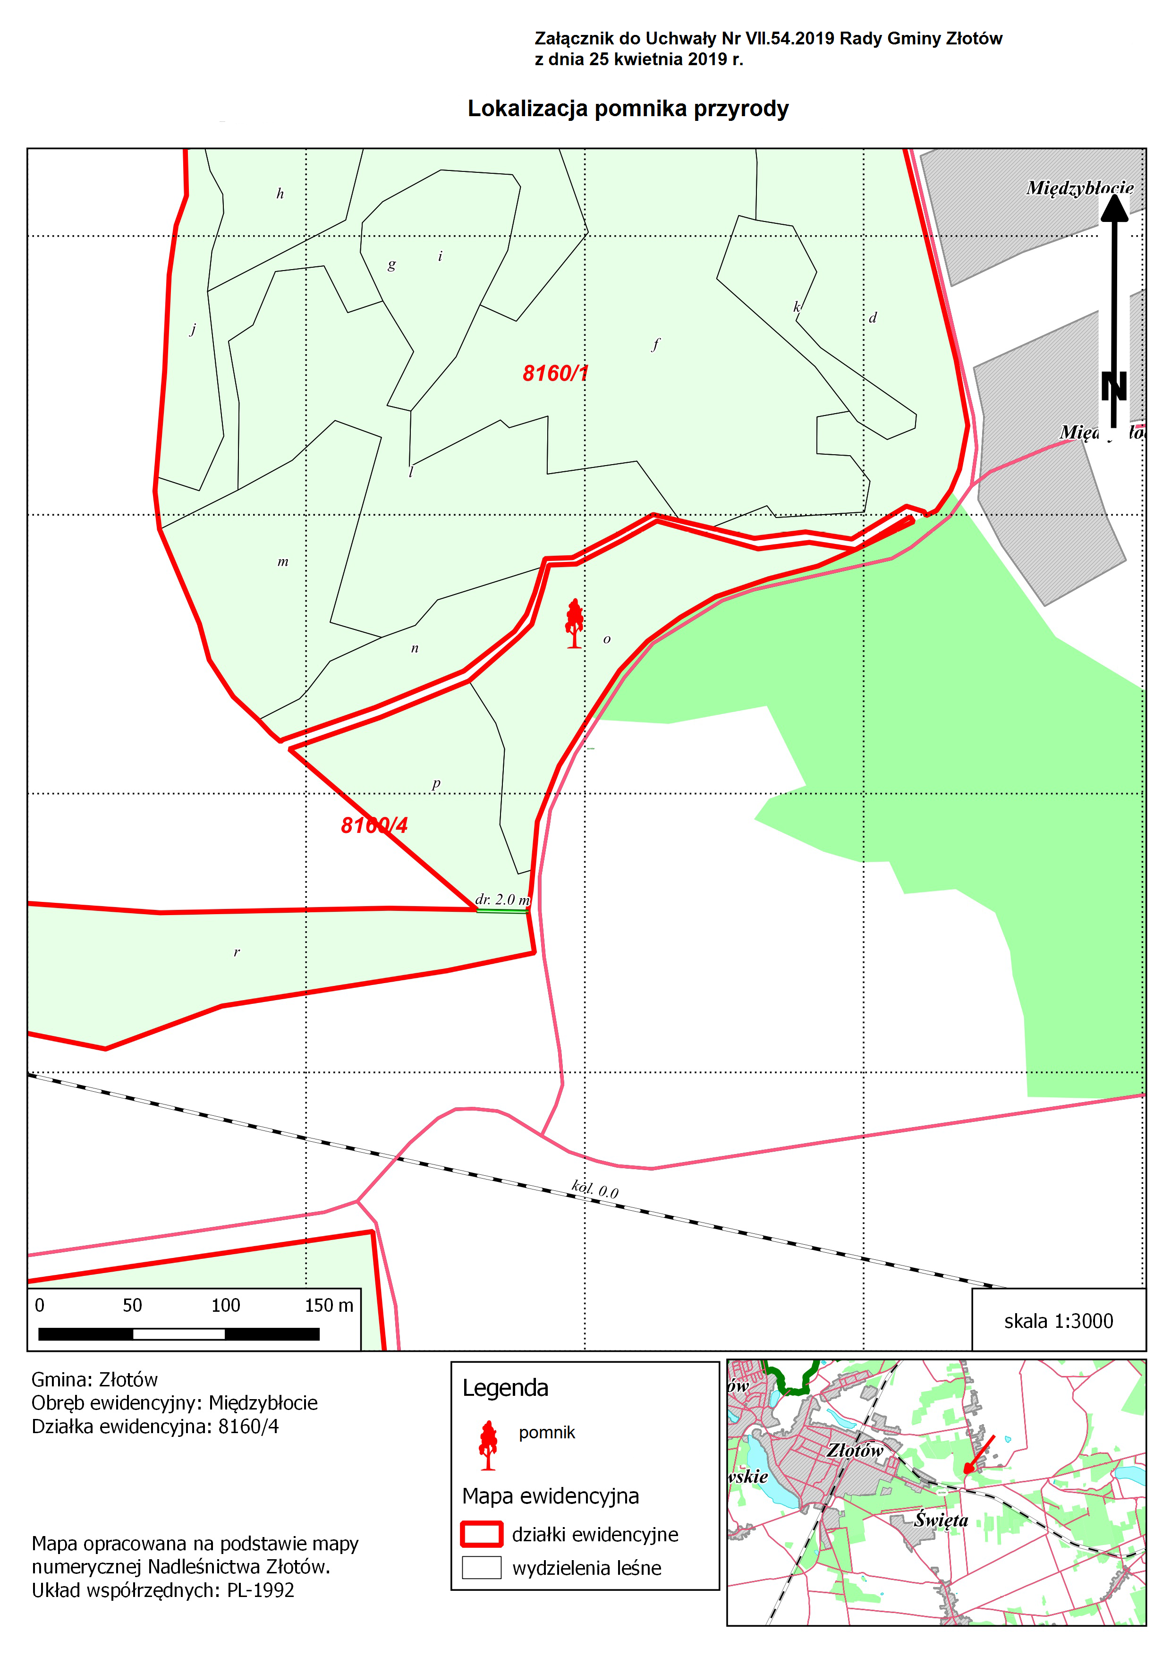

UZASADNIENIE
do Uchwały Nr VII.54.2019 Rady Gminy Złotów
z dnia 25 kwietnia 2019 r.

w sprawie ustanowienia pomnika przyrody

Pomnikami przyrody są pojedyncze twory przyrody żywej i nieożywionej lub ich skupiska o szczególnej wartości przyrodniczej, naukowej, kulturowej, historycznej lub krajobrazowej oraz odznaczające się indywidualnymi cechami, wyróżniającymi je wśród innych tworów, okazałych rozmiarów drzewa, krzewy gatunków rodzimych lub obcych, źródła, wodospady, wywierzyska, skałki, jary, głazy narzutowe oraz jaskinie. Na podstawie art. 44 ust. 1 ustawy z dnia 16 kwietnia 2004 r. o ochronie przyrody (Dz. U. z 2018 r. poz. 1614 z późn. zm.) ustanowienie pomnika przyrody następuje w drodze uchwały rady gminy.
Z wnioskiem o ustanowienie pomnika przyrody do Rady Gminy Złotów wystąpiło Nadleśnictwo Złotów, które równocześnie posiada tytuł prawny do terenu, na którym drzewo jest zlokalizowane, tj. do dz. nr ewid. 8160/4, obręb Międzybłocie, znajdującej się w leśnictwie Łączyń, pododdział leśny 188 o. Nadleśnictwo Złotów wyraziło również wolę sprawowania nadzoru nad ustanowionym pomnikiem przyrody, co zostało uregulowane w uchwale.
Proponowane na pomnik przyrody drzewo wyróżnia się pod względem przyrodniczym i krajobrazowym oraz odznacza się indywidualnymi cechami wyróżniającymi je spośród innych drzew w regionie, zatem spełnia kryteria uznania za pomnik przyrody na podstawie § 1 pkt 2 Rozporządzenia Ministra Środowiska z dnia 4 grudnia 2017 r. w sprawie kryteriów uznawania tworów przyrody żywej i nieożywionej za pomniki przyrody (Dz. U. z 2017 r. poz. 2300). Jest to najgrubsza topola szara spośród drzew tego gatunku rosnących na terenie parku w Międzybłociu, wyróżniająca się dobrze rozbudowaną, witalną koroną. Wspólnie z przepływającym nieopodal ciekiem wodnym oraz pozostałymi drzewami tworzy wyjątkową kompozycję krajobrazową. Najprawdopodobniej jest to najgrubsza spośród znanych topól szarych rosnących w regionie.
W uchwale określono zakazy dla pomnika przyrody wybrane spośród katalogu zakazów wymienionych w art. 45 ust. 1 ustawy z dnia 16 kwietnia o ochronie przyrody, a także zasady wykonywania działań w ramach czynnej ochrony pomnika przyrody.
Projekt uchwały został uzgodniony z Regionalnym Dyrektorem Ochrony Środowiska w Poznaniu w trybie art. 106 ustawy z dnia 14 czerwca 1960 r. Kodeks postepowania administracyjnego (Dz.U. z 2018 r. poz. 2096 ze zm.) i na podstawie art. 44 ust. 3a i 3b ustawy o ochronie przyrody – postanowienie znak WST.623.14.2018.KP.1 z dnia 11 kwietnia 2019 r.

